**Практическая работа №3**

**Методология социологического исследования**

**Цели**:

1. Определить основные виды социальных исследований.
2. Определить основные методы социальных исследований.
3. Составить анкету социологического опроса по заданному параметру

**Теоретическая часть**

Социологическое исследование – система логически последовательных методологических, методических и организационно-технических процедур, связанных целью получить достоверные данные об изучаемом явлении или процессе, о тенденциях и противоречиях их развития.

Этапы социологического исследования:

* разработка программы и инструментария;
* сбор информации;
* подготовка собранной информации к обработке и ее обработка;
* анализ полученной информации,
* подведение итогов исследования,
* формулировка выводов и рекомендаций.

Схема «Виды социологических исследований» представлена на рисунке 1.

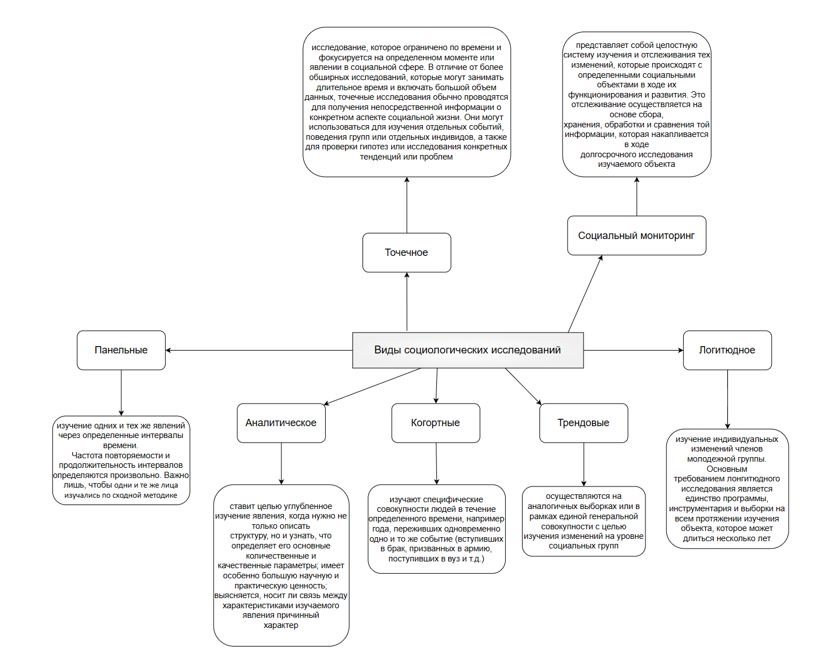

Рисунок 1 – виды соц исследований

Схема «Методы социологических исследований» представлена на рисунке 2.

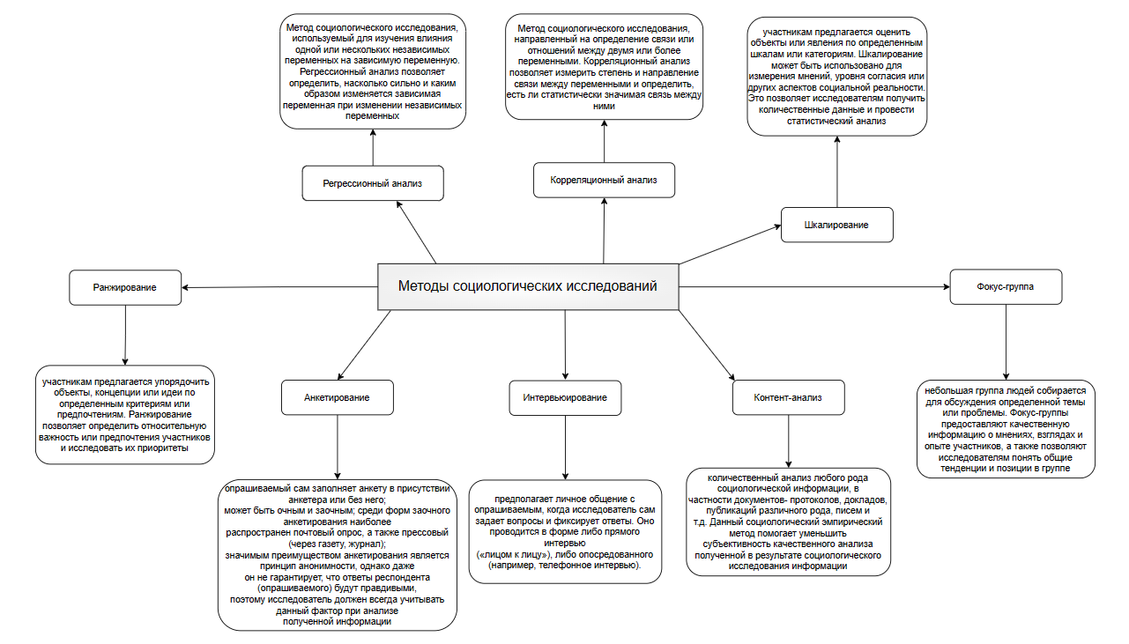

Рисунок 2 – методы соц исследований

**Практическая часть**

Анкета для соц опроса на тему «Можно ли организовать вечеринку без алкоголя с точки зрения молодёжи»

1. Укажите, к какой группе людей, на ваш взгляд, вы относитесь (если не «а» то тест заканчивается):  
   а) молодёжь (16 – 28 лет)

б) иная

2. Как часто Вы посещаете вечеринки:

а) раз в неделю

б) раз в месяц

в) раз в полгода

г) раз в год

3. Употребляете ли Вы алкоголь на вечеринках:

а) да

б) нет

4. Считаете ли Вы интересной вечеринку без алкоголя:

а) да

б) нет

5. Какие безалкогольные напитки Вы употребляете на вечеринках:

а) коктейли

б) лимонады

в) соки

г) чай

д) кофе

6. Какие блюда и закуски Вы предпочитаете на вечеринках:

а) фрукты и овощи

б) заказная фастфуд еда

в) сладкое

г) самоприготовленная еда

7. Какие компании Вы предпочитаете на вечеринках:

а) большие

б) небольшие

в) буйные

г) главное чтоб весёлые

8. Какие безалкогольные коктейли Вы любите:

а) мохито

б) глинтвейн

в) пинаколада

г) фруктовый

9. Укажите Ваши предпочтения по следующим категориям (отметьте «+»):

|  |  |  |  |  |  |
| --- | --- | --- | --- | --- | --- |
|  | Очень интересно | Интересно | Нейтрально | Не очень интересно | Совсем не интересно |
| Музыка |  |  |  |  |  |
| Игры |  |  |  |  |  |
| Караоке |  |  |  |  |  |
| Алкоголь |  |  |  |  |  |

10. Оцените от 1 до 5, насколько интереснее для Вас становится вечеринка с алкоголем.

11. Если Вы на вечеринках совершали действий, за которые Вам потом было стыдно или приходилось отчитываться, укажите, пожалуйста такие (ответ написать словами).

12. Насколько интересной Вы бы оценили вечеринку без алкоголя от 1 до 5.